ΕΝΑ ΛΕΠΤΟ ΑΘΗΝΑ
Ανοικτός διεθνής διαγωνισμός δημιουργίας βίντεο
Παράταση υποβολής συμμετοχών
μέχρι και 15 Νοεμβρίου 2018

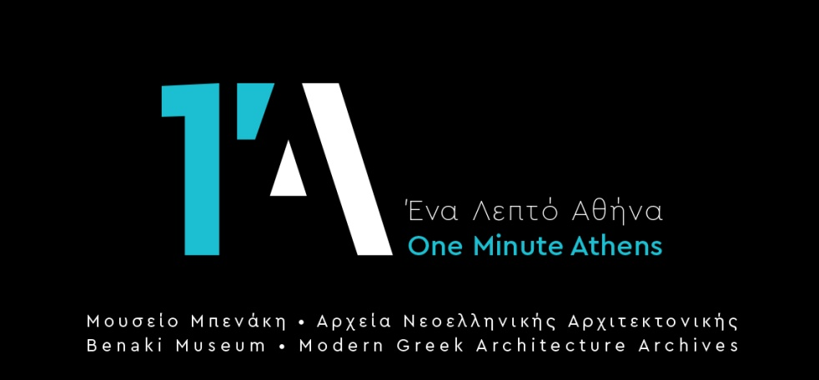

Φωτογραφικό υλικό από τα Αρχεία Νεοελληνικής Αρχιτεκτονικής https://www.dropbox.com/sh/iqzitqkxyqjfx77/AAAjSX6gU8jJ44QaLHsHrV0Ra?dl=0

Μετά το ενδιαφέρον που καταγράφεται τις τελευταίες μέρες για το διαγωνισμό "Ενα Λεπτό Αθήνα", παρατείνεται η προθεσμία υποβολής συμμετοχών μέχρι τις 15 Νοεμβρίου 2018. Με την αρχή του φθινοπώρου, το Μουσείο Μπενάκη δέχθηκε αρκετά αιτήματα ενδιαφερόμενων που δεν προλάβαιναν να καταθέσουν εμπρόθεσμα τη συμμετοχή τους. Έτσι αποφασίστηκε, και με τη σύμφωνη γνώμη της κριτικής επιτροπής, η παράταση της προθεσμίας, ώστε κατηγορίες όπως φοιτητές και σπουδαστές διαφόρων ειδικοτήτων να λάβουν μέρος στη δράση αυτή.
Τα Αρχεία Νεοελληνικής Αρχιτεκτονικής (ΑΝΑ) του Μουσείου Μπενάκη προσκαλούν τους Αθηναίους αλλά και εκείνους που αγαπούν την πόλη μας σαν δική τους να στείλουν το «δικό τους» λεπτό από την Αθήνα. Αντικείμενο του διαγωνισμού είναι ένα βίντεο που δεν θα ξεπερνά το ένα λεπτό σε διάρκεια, τραβηγμένο από οποιοδήποτε κινητό τηλέφωνο, χωρίς ήχο, σε κάθετο πλάνο.

Η υποβολή των προτάσεων λήγει την Πέμπτη 15 Νοεμβρίου 2018.
Τα επιλεγμένα βίντεο θα προβληθούν στο πλαίσιο ημερίδας & έκθεσης, τον προσεχή Δεκέμβριο στο Μουσείο Μπενάκη / Πειραιώς 138. Την επιμέλεια της έκθεσης και το συντονισμό του διαγωνισμού έχει αναλάβει ο κριτικός κινηματογράφου Θοδωρής Κουτσογιαννόπουλος.
Με λίγα λόγια το σκεπτικό του διαγωνισμού
ΕΝΑ ΛΕΠΤΟ ΑΘΗΝΑ.
Μέσα στην πόλη.
Η Αθήνα έχει τόσα πρόσωπα όσα τα μάτια που την βλέπουν. Η Ακρόπολη με τα Αναφιώτικα. Tα μνημεία και οι πολυκατοικίες, τα νεοκλασικά και ο μοντερνισμός. Οι γειτονιές, οι δρόμοι, οι πλατείες της. Σχεδιασμένες αρχιτεκτονικές παρεμβάσεις, ιστορικές μετεξελίξεις και αυθαίρετες πρωτοβουλίες. Κτίρια που σφύζουν από ζωή κι άλλα εγκαταλειμμένα. Τοιχογραφίες νόμιμες κι άλλες κυνηγημένες, τοίχοι μύθοι. Από τον Υμηττό μέχρι τον Πειραιά και από το Φάληρο στο κέντρο, η μητροπολιτική Αθήνα αλλάζει πρόσωπο, παραμένοντας η ίδια, σύγχρονη και ιστορική.
Ποια είναι η αρχιτεκτονική της ταυτότητα;
Στα Αρχεία Νεοελληνικής Αρχιτεκτονικής του Μουσείου Μπενάκη η Αθήνα είναι πανταχού παρούσα. Ξεπροβάλλει μέσα από σχέδια, μακέτες, φωτογραφίες και χειρόγραφα, τεκμήρια για την αρχιτεκτονική και την πολεοδομία της πόλης από τα τέλη του 19ου αιώνα μέχρι και σήμερα. Καθώς το Μουσείο ταξινομεί το πολύτιμο αυτό υλικό, με την επιθυμία να το φέρει σε επαφή με το ευρύτερο κοινό, θέλησε να μοιραστεί την αγάπη του για την Αθήνα με εσάς!

ΕΝΑ ΛΕΠΤΟ ΑΘΗΝΑ.
Μέσα από το κινητό.
Η Αθήνα του δημόσιου και ιδιωτικού χώρου μπορεί να φανεί και να αναδειχθεί από την κάμερα του κινητού σας. Το Μουσείο Μπενάκη προσκαλεί τους Αθηναίους και εκείνους που αγαπούν την πόλη μας σαν δική τους να στείλουν το «δικό τους» λεπτό από την Αθήνα: Ένα βίντεο που δεν θα ξεπερνά το ένα λεπτό σε διάρκεια, τραβηγμένο από οποιοδήποτε κινητό τηλέφωνο, χωρίς ήχο, σε κάθετο πλάνο. Το ζητούμενο είναι η άποψή σας για την Αθήνα σήμερα, και συγκεκριμένα η ματιά σας στην αρχιτεκτονική της υπόσταση μέσα από κινούμενες εικόνες που θα αναδείξουν λεπτομέρειες γύρω από ένα θέμα (κτίρια, πλατείες, μνημεία, εσωτερικούς κι εξωτερικούς χώρους, το παραλιακό μέτωπο, το κέντρο κλπ) που σας αφορά και πιστεύετε πως αξίζει να εστιάσετε πάνω του, με όποιον τρόπο εσείς νομίζετε.

Οι πιο ενδιαφέρουσες συμμετοχές θα επιλεγούν από πενταμελή επιτροπή δύο αρχιτεκτόνων, τις Ρένα Σακελλαρίδου και Έλενα Ζερβουδάκη, δύο σκηνοθετών, τους Αργύρη Παπαδημητρόπουλου και Σύλλα Τζουμέρκα, και τον επιμελητή της εκδήλωσης, τον κριτικό κινηματογράφου Θοδωρή Κουτσογιαννόπουλο.
Διαδικασία συμμετοχής (link)
- Δημιουργείστε ένα πρωτότυπο βίντεο διάρκειας 60 δευτερολέπτων (1 λεπτό) σχετικό με την Αθήνα, ακολουθώντας τις οδηγίες του Διαγωνισμού (link)
- Υποβάλλετε τη συμμετοχή σας συμπληρώνοντας τη σχετική φόρμα συμμετοχής
- Ανεβάστε το βίντεό σας μαζί και τη φόρμα συμμετοχής σε διαδικτυακή υπηρεσία μεταφοράς αρχείων (πχ WeTransfer, google docs, FTP site κλπ)
- Στείλτε μας το link στο enaleptoathina@benaki.gr

ΠΛΗΡΟΦΟΡΙΕΣ στα ΑΡΧΕΙΑ ΝΕΟΕΛΛΗΝΙΚΗΣ ΑΡΧΙΤΕΚΤΟΝΙΚΗΣ: Τηλ.: 210 3453111

ΟΡΓΑΝΩΣΗ

ΜΟΝΙΜΟΙ ΧΟΡΗΓΟΙ ΕΠΙΚΟΙΝΩΝΙΑΣ ΜΟΥΣΕΙΟΥ ΜΠΕΝΑΚΗ
@TheBenakiMuseum FIND US

ΜΟΥΣΕΙΟ ΜΠΕΝΑΚΗ – ΑΡΧΕΙΑ ΝΕΟΕΛΛΗΝΙΚΗΣ ΑΡΧΙΤΕΚΤΟΝΙΚΗΣ I Πειραιώς 138 & Ανδρονίκου, 118 51 Αθήνα Τ 210 3453111 I Ε dcns@benaki.gr Δευτέρα - Πέμπτη: 10.00-16.00

